**【分层训练】一年级语文下册 第四单元测试卷（基础卷）**

1. **看拼音，写词语。（16分）**

kàn dào wǎn shàng qiān wàn qián yǐ

学科网(www.zxxk.com)--教育资源门户，提供试卷、教案、课件、论文、素材及各类教学资源下载，还有大量而丰富的教学相关资讯！学科网(www.zxxk.com)--教育资源门户，提供试卷、教案、课件、论文、素材及各类教学资源下载，还有大量而丰富的教学相关资讯！ 学科网(www.zxxk.com)--教育资源门户，提供试卷、教案、课件、论文、素材及各类教学资源下载，还有大量而丰富的教学相关资讯！学科网(www.zxxk.com)--教育资源门户，提供试卷、教案、课件、论文、素材及各类教学资源下载，还有大量而丰富的教学相关资讯！ 学科网(www.zxxk.com)--教育资源门户，提供试卷、教案、课件、论文、素材及各类教学资源下载，还有大量而丰富的教学相关资讯！学科网(www.zxxk.com)--教育资源门户，提供试卷、教案、课件、论文、素材及各类教学资源下载，还有大量而丰富的教学相关资讯！ 学科网(www.zxxk.com)--教育资源门户，提供试卷、教案、课件、论文、素材及各类教学资源下载，还有大量而丰富的教学相关资讯！学科网(www.zxxk.com)--教育资源门户，提供试卷、教案、课件、论文、素材及各类教学资源下载，还有大量而丰富的教学相关资讯！

sī xiāng jié rì dà dòu yè zi

学科网(www.zxxk.com)--教育资源门户，提供试卷、教案、课件、论文、素材及各类教学资源下载，还有大量而丰富的教学相关资讯！学科网(www.zxxk.com)--教育资源门户，提供试卷、教案、课件、论文、素材及各类教学资源下载，还有大量而丰富的教学相关资讯！ 学科网(www.zxxk.com)--教育资源门户，提供试卷、教案、课件、论文、素材及各类教学资源下载，还有大量而丰富的教学相关资讯！学科网(www.zxxk.com)--教育资源门户，提供试卷、教案、课件、论文、素材及各类教学资源下载，还有大量而丰富的教学相关资讯！ 学科网(www.zxxk.com)--教育资源门户，提供试卷、教案、课件、论文、素材及各类教学资源下载，还有大量而丰富的教学相关资讯！学科网(www.zxxk.com)--教育资源门户，提供试卷、教案、课件、论文、素材及各类教学资源下载，还有大量而丰富的教学相关资讯！ 学科网(www.zxxk.com)--教育资源门户，提供试卷、教案、课件、论文、素材及各类教学资源下载，还有大量而丰富的教学相关资讯！学科网(www.zxxk.com)--教育资源门户，提供试卷、教案、课件、论文、素材及各类教学资源下载，还有大量而丰富的教学相关资讯！

1. **把下面的诗句工整地写下来。（10分）**

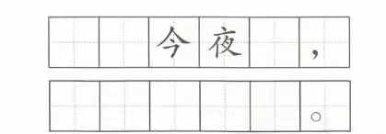

**三、把下列词语补充完整。(12 分)**

( )的箬竹叶 ( )的糯米 ( )的枣

( )的桥 ( )的故事 ( )的夜晚

**四、句子练习。（10分）**

1. 照样子，把句子补充完整。

(1)我拿着圆圆的月亮照着你梳头，你高兴吗？

，你高兴吗？

(2)妈妈把勇敢的故事讲了又讲。

爸爸把

2.天**一**黑我**就**不敢往外瞧。(用“一......就......造句”）

(1)上课铃声一响，我就 。

（2） 一响， 就 。

3.连词成句。（填序号）

①粽子 ②飘出 ③煮熟 ④清香 ⑤一股 ⑥的

**五、读一读,找一找。（8分）**

小腿 粽子 高兴 哥哥 故事 微笑 高原 月亮

读轻声的字: 。

**六、辨字组词。（4分）**

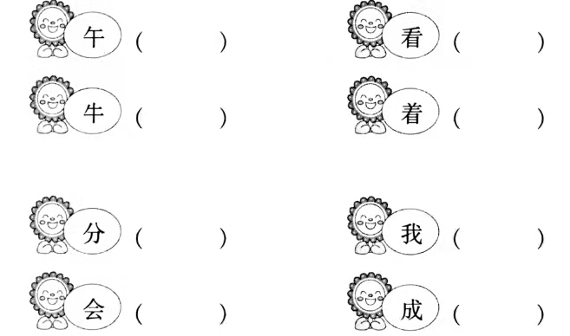

1. **先补充古诗，再完成练习。(19分)**

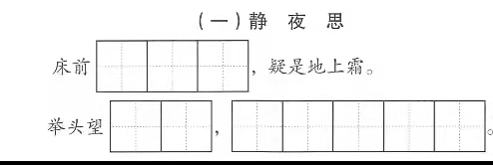

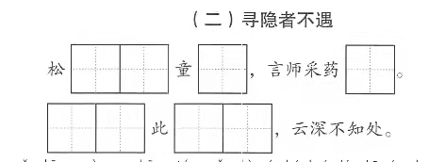

古诗（二）中童子是如何回答诗人的？用“ ”出来。(1分）

**八、阅读练习。（11分）**

天 上 的 云

天刚亮,妈妈就叫我起来看天上的云。

我走出来一看,天上的云可真奇怪。有的像红红的花,有的像白白的羊,有的像力气最大的象。

天上的云可真有趣。

1.第 自然段写云的样子。（2分）

2.天上的云有的像 ,有的像 ,有的像 。（3分）

3.天上的云很 ,也很 。（4分）

4.写写你心中云的样子。（2分）

**九、妙笔生花。(10分)**

**请你仔细观察画面,想一想:画面上有谁?他们在干什么?用几句话写一写好吗?**

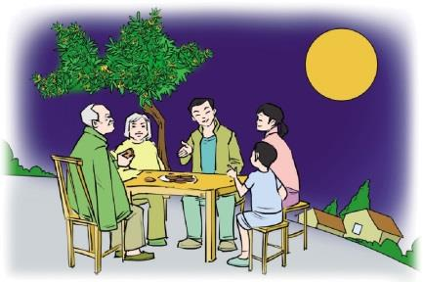

**【 参考答案】**

**一、看到 晚上 千万 以前**

**思乡 节日 大豆 叶子**

**二、露从白 月是故乡明**

**三、青青 白白 红红 美丽 勇敢 很黑**

**四、1.(1)示例：我把最美的花儿送给你**

**(2)汽车擦得亮亮的**

**2. 示例：(1)跑回教室**

**(2)闹钟 我马上起床**

**3.③⑥①②⑤④**

**五、子 哥 事 亮**

**六、中午；看见 ；分开； 我们；**

**水牛；听着 ；开会 ；成为；**

**七、(一)明月光明月 低头思故乡**

**(二)下问子去只在 山中言师采药去。只在此山中，云深不知处。**

**八、1.2**

**2.红红的花 白白的羊 力气最大的象**

**3.奇怪 有趣**

**4.示例:天上的云像大大的棉花糖。**

**九、示例:中秋节,我和爷爷奶奶,还有爸爸妈妈围坐在院子里,一起赏**

**月。月儿又圆又大,真是太美了。吃着香甜的月饼,听着爸爸给我讲“嫦**

**娥奔月”的故事,我觉得这个中秋节过得真快乐!**